Panduan User Manual

OC

1. 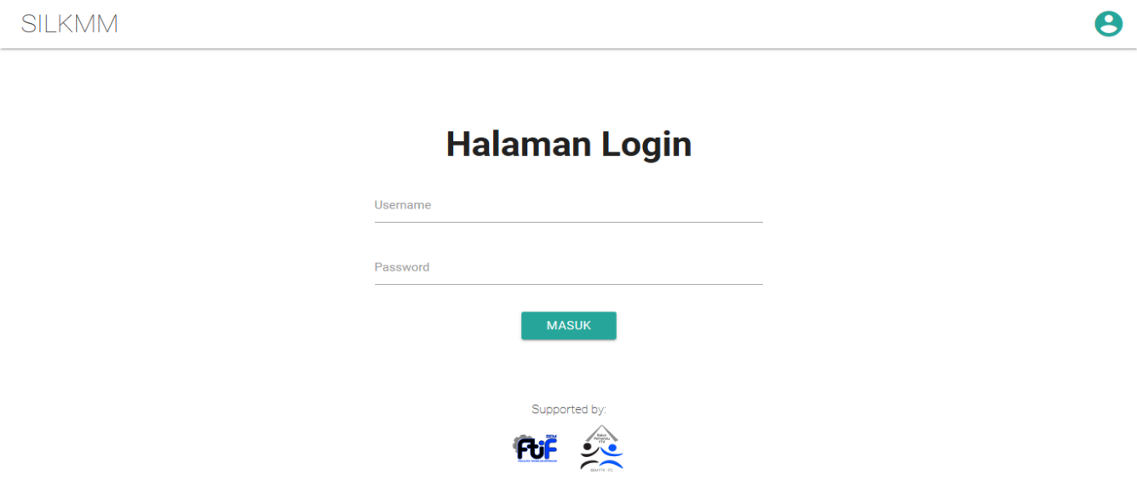Melakukan Login pada halaman utama.
2. 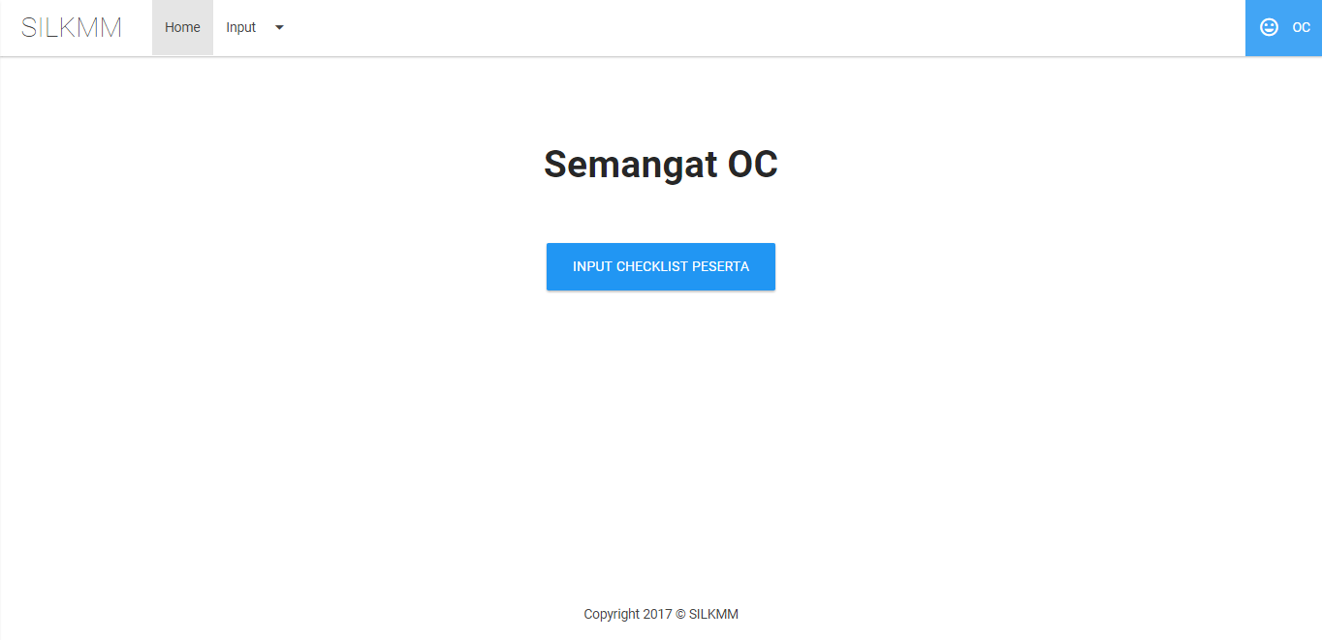Sistem akan menampilkan halaman home untuk OC.
3. User dapat menginputkan kelengkapan peserta dengan cara klik tombol “INPUT CHEKCLIST PESERTA”.
4. 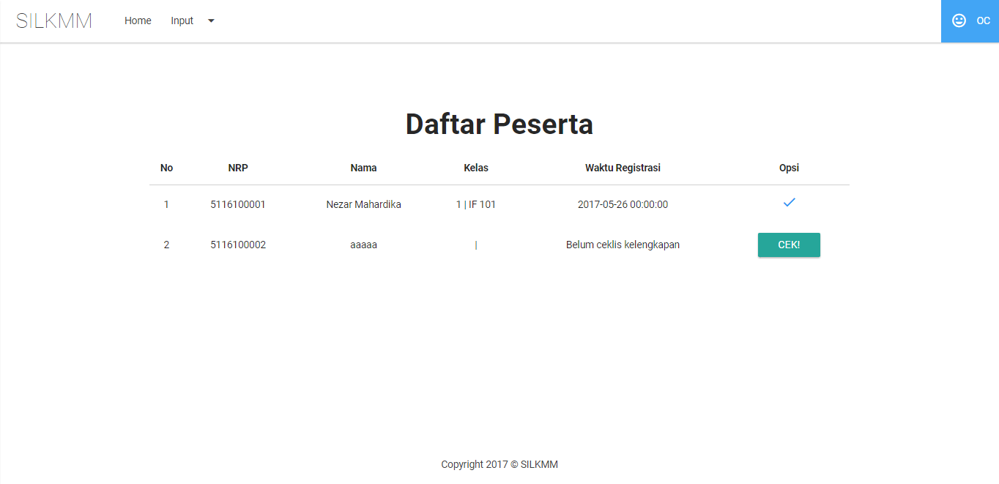Sistem akan mengarahkan ke halaman Daftar Peserta untuk menchecklist peserta dan kelengkapan barang yang dibawa.
5. Pilih nama peserta yang akan di check dengan cara klik “CEK!” pada kolom Opsi.
6. 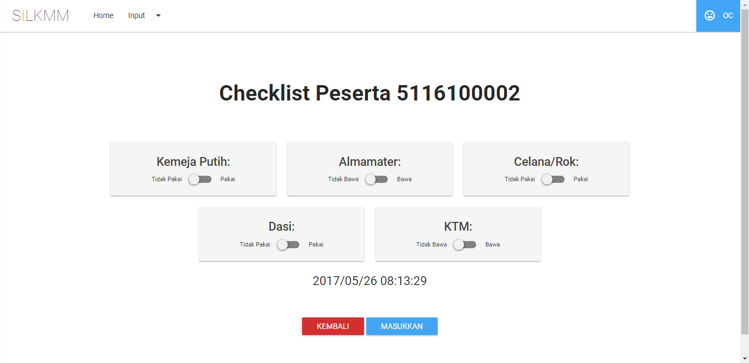Sistem akan mengarahkan ke halaman Cheklist Peserta.
7. Isikan sesuai dengan barang yang telah dibawa peserta, lalu simpan dengan cara klik tombol “MASUKKAN”. Atau pilih tombol kembali untuk kembali ke halaman Daftar Peserta.
8. 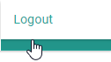Terakhir adalah cara keluar dari sistem.
9. Dengan klik user lalu akan muncul sub menu Logut.